Inverse Kinematics of a Planar Robot Arm Using Neural Networks

GITHUB

κάθε φορά που αλλάζω κάτι στον κώδικα:
- git add .
- git commit -m "Περιγραφή αλλαγών"
- git push

1. Τι ΑΚΡΙΒΩΣ θα υλοποιήσεις (ξεκάθαρα βήματα)
Θα κάνουμε ένα 2D 2R ρομπότ (δύο αρθρώσεις). Είναι ιδανικό γιατί:
τα μαθηματικά είναι καθαρά
έχει πολλαπλές λύσεις IK
είναι κλασικό παράδειγμα σε ρομποτική
Το project θα έχει 4 βασικά στάδια:
🔹 Στάδιο 1 — Forward Kinematics (βάση όλων)
Ορίζεις:
- μήκη συνδέσμων: $l_{1},l_{2}$
- γωνίες: $θ_{1},θ_{2}$
Τύποι:
$$x=l_{1}cos⁡θ_{1}+l_{2}cos⁡(θ_{1}+θ_{2}) \\ y=l_{1}sin⁡θ_{1}+l_{2}sin⁡(θ_{1}+θ_{2})$$
Αυτό θα σου χρησιμεύσει για:
- να παράγεις dataset
- να ελέγχεις λύσεις IK

🔹 Στάδιο 2 — Inverse Kinematics με Newton–Raphson
Υλοποιείς αριθμητική μέθοδο:
$$θ_{k+1}=θ_{k}+J^{+}(θ_{k}) (p_{d}-p(θ_{k}))$$
Με:
- Jacobian
- pseudoinverse
Εδώ δείχνεις:
- Jacobian
- pseudoinverse
- Newton-Raphson
- resolved-rate control

🔹 Στάδιο 3 — Δημιουργία Dataset για NN
Χρησιμοποιείς το FK για να φτιάξεις:
- είσοδος: (x, y)
- έξοδος: ($θ_{1},θ_{2}$)
Παράδειγμα:
(θ1, θ2) → FK → (x, y)
(x, y) → στόχος NN → (θ1, θ2)

🔹 Στάδιο 4 — Neural Network για Inverse Kinematics
Εκπαιδεύεις MLP:
- Input: x, y
- Output: θ1, θ2
Μετά:
- δίνεις έναν στόχο (x, y)
- παίρνεις γωνίες από NN
- συγκρίνεις με Newton–Raphson
Μετράς:
- σφάλμα θέσης
- σύγκλιση
- γενίκευση

2. Αυτό καλύπτει ΤΕΡΑΣΤΙΟ μέρος της ύλης σου
Κοίτα πόσα “τικ” βάζεις:
• Matrix algebra ✅
• Systems of equations ✅
• Inverse & pseudoinverse ✅
• Coordinate systems & rotations ✅
• Newton-Raphson ✅
• Trajectories ✅
• Direct kinematics ✅
• Inverse kinematics ✅
• Jacobian & manipulability (αν το προσθέσουμε) ✅
• Neural networks ✅
Δηλαδή… σχεδόν όλο το μάθημα.
3. Πολύ σημαντικό: επίπεδο δυσκολίας
Θέλω να είμαι ειλικρινής:
Αυτό το project είναι:
• μεσαίας δυσκολίας
• απολύτως εφικτό
• αλλά θέλει σωστή σειρά βημάτων
Δεν θα σε πετάξω κατευθείαν στο NN.
Θα το χτίσουμε όπως στο μάθημα:
1. FK
2. Jacobian
3. Newton IK
4. Dataset
5. NN
4.παίρνουμε την πιο ασφαλή και έξυπνη στρατηγική:

🔹 Γλώσσα: Python

🔹 Βιβλιοθήκες: NumPy + Matplotlib + (αργότερα) απλό PyTorch

🔹 Ρομπότ: 2R planar manipulator

🔹 Στυλ: πολλά σχόλια, βήμα–βήμα, αρχάριος → μέτριος

Δεν θα κάνουμε τίποτα “μαύρο κουτί”.

Δομή project:
project/
│
├── fk.py # Forward kinematics
├── jacobian.py # Jacobian computation
├── ik_newton.py # Inverse kinematics with Newton- Raphson
├── dataset.py # Dataset generation
├── nn_ik.py # Neural network for IK
├── main.py # Demo / experiments
└── report.pdf

5.Τι θα κάνουμε ΠΡΩΤΑ (πολύ σημαντικό)
Πριν από AI, NN, training κτλ:
ΠΡΩΤΟ ΒΗΜΑ: Forward Kinematics 2R + σχεδίαση του ρομπότ
Γιατί;
Αν δεν καταλαβαίνεις το FK γεωμετρικά → το IK και το NN θα είναι μαύρη μαγεία.
Αυτό είναι και βασική ύλη του μαθήματος.
6. Forward Kinematics 2R — θεωρία σε απλά λόγια
Έχεις:
- δύο αρθρώσεις: θ₁, θ₂
- δύο συνδέσμους: l₁, l₂
Η άκρη του ρομπότ (end-effector) είναι:
$$x=l_{1}cos⁡θ_{1}+l_{2}cos⁡(θ_{1}+θ_{2}) \\ y=l_{1}sin⁡θ_{1}+l_{2}sin⁡(θ_{1}+θ_{2})$$
Σημαντικό:
- η δεύτερη άρθρωση “βλέπει” γωνία θ₁ + θ₂, όχι μόνο θ₂
- αυτό είναι κλασικό λάθος αρχαρίων.
******************Πρώτος καθαρός κώδικας: fk.py***********************
Αποτελέσματα στο terminal:
End-effector position:
x = 1.4349479293681051
y = 1.0533104113238214
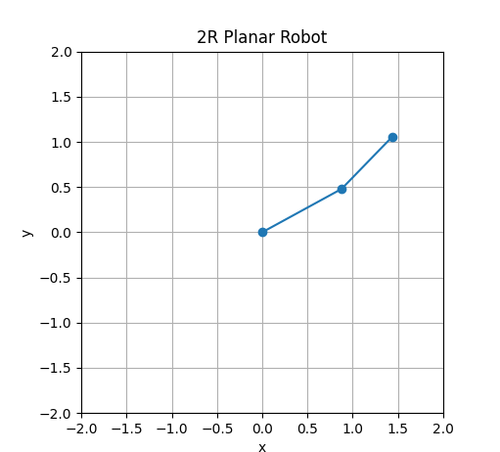
7.Επόμενο βήμα: Jacobian 2R (είναι το “κλειδί” για IK/Newton και μετά για το NN).

1) Τι είναι ο Jacobian (πολύ απλά)
Ο Jacobian $J(θ)$λέει:
αν αλλάξω λίγο τις γωνίες $θ_{1},θ_{2}$, πόσο θα αλλάξει η θέση $\left(x , y\right)$.
Μαθηματικά:
$$\left[\begin{aligned}\dot{x} \\ \dot{y}\end{aligned}\right]=J(θ)\left[\begin{aligned}{\dot{θ}}_{1} \\ {\dot{θ}}_{2}\end{aligned}\right]$$2) Forward Kinematics (θυμίζω)
$$x=l_{1}cos⁡θ_{1}+l_{2}cos⁡(θ_{1}+θ_{2}) \\ y=l_{1}sin⁡θ_{1}+l_{2}sin⁡(θ_{1}+θ_{2})$$

3) Παράγωγοι → Jacobian
Ο Jacobian είναι:
$$J=\left[\begin{matrix}\frac{∂x}{∂θ_{1}} & \frac{∂x}{∂θ_{2}} \\ \frac{∂y}{∂θ_{1}} & \frac{∂y}{∂θ_{2}}\end{matrix}\right]$$
Υπολογίζουμε:
- $\frac{∂x}{∂θ_{1}}=-l_{1}sin⁡θ_{1}-l_{2}sin⁡(θ_{1}+θ_{2})$
- $\frac{∂x}{∂θ_{2}}=-l_{2}sin⁡(θ_{1}+θ_{2})$
- $\frac{∂y}{∂θ_{1}}=l_{1}cos⁡θ_{1}+l_{2}cos⁡(θ_{1}+θ_{2})$
- $\frac{∂y}{∂θ_{2}}=l_{2}cos⁡(θ_{1}+θ_{2})$
Άρα:
$$J(θ_{1},θ_{2})=\left[\begin{matrix}-l_{1}sin⁡θ_{1}-l_{2}sin⁡(θ_{1}+θ_{2}) & -l_{2}sin⁡(θ_{1}+θ_{2}) \\ l_{1}cos⁡θ_{1}+l_{2}cos⁡(θ_{1}+θ_{2}) & l_{2}cos⁡(θ_{1}+θ_{2})\end{matrix}\right]$$
******************Πρώτος καθαρός κώδικας: jacobian.py***********************
Τι να περιμένεις
Θα δεις:
- τις τιμές του $x,y$
- έναν πίνακα 2×2 (ο Jacobian)
- και ένα παράδειγμα που δείχνει ότι $\dot{x},\dot{y}=J\dot{θ}$
αποτελέσματα στο terminal:
FK:
x = 1.4349479293681051 y = 1.0533104113238214

Jacobian J:
[[-1.05331041 -0.57388487]
[ 1.43494793 0.55736537]]

Example velocity mapping:
theta_dot = [ 0.1 -0.05]
xy_dot = J @ theta_dot = [-0.0766368 0.11562652]

8. Επόμενο βήμα (μετά από αυτό)
Μόλις το τρέξεις και βγάλει αποτελέσματα, πάμε στο Inverse Kinematics με Newton-Raphson:
$$θ_{k+1}=θ_{k}+J(θ_{k})^{+} (p_{target}-p(θ_{k}))$$
(όπου $J^{+}$είναι pseudoinverse, το np.linalg.pinv)
📌 Τι πάμε να λύσουμε (IK)
Θέλεις: για έναν στόχο $\left(x_{d} , y_{d}\right)$να βρεις γωνίες $\left(θ_{1} , θ_{2}\right)$ώστε το end-effector να πάει εκεί.
- Forward kinematics: $\left(θ_{1},θ_{2})→(x,y\right)$
- Inverse kinematics: $\left(x_{d},y_{d})→(θ_{1},θ_{2}\right)$
Η IK δεν έχει πάντα “κλειστό τύπο”, οπότε κάνουμε επαναληπτική λύση.
2) Η ιδέα Newton (πολύ απλά)
Ξεκινάς από μια αρχική εικασία $θ^{0}$.
Κάθε βήμα διορθώνεις τις γωνίες ώστε να μειώσεις το σφάλμα:
$$e=\left[\begin{aligned}x_{d}-x(θ) \\ y_{d}-y(θ)\end{aligned}\right]$$
Ο Jacobian δίνει την “σχέση”:
$$Δx≈J(θ) Δθ$$
Θέλουμε $Δx=e$⇒
$$J(θ)Δθ≈e$$
Άρα παίρνουμε:
$$Δθ=J(θ)^{+} e$$
και ενημερώνουμε:
$$θ←θ+Δθ$$
📌 Το $J^{+}$είναι pseudoinverse (για ασφάλεια κοντά σε singularities).

******************Πρώτος καθαρός κώδικας: ik_newton.py***********************
Τι πρέπει να δεις (αναμενόμενα)
- Στο terminal:
- Converged: True
- γωνίες λύσης theta_sol
- final error norm πολύ μικρό (π.χ. 1e-6 ~ 1e-3)
- Παράθυρο με:
- το ρομπότ
- στόχο (x)
- διακεκομμένη τροχιά του end-effector προς τον στόχο

Κλασικά “λάθη” και τι σημαίνουν
- Δεν συγκλίνει / Converged False:
  - ο στόχος είναι εκτός workspace (π.χ. απόσταση > 1.8)
  - ή αρχική εικασία πολύ κακή
  - ή κοντά σε singularity
  - λύση: άλλαξε theta0 ή βάλε step_scale=0.5
- Τρέμει/πετάγεται:
  - μεγάλο βήμα Newton
  - λύση: μικρότερο step_scale

αποτελέσματα στο terminal:
Converged: True iters: 9
theta_sol (rad): [-0.26770106 1.53954108]
final xy: [1.19999992 0.50000044]
target xy: [1.2 0.5]
final error norm: 4.4814227658182475e-07
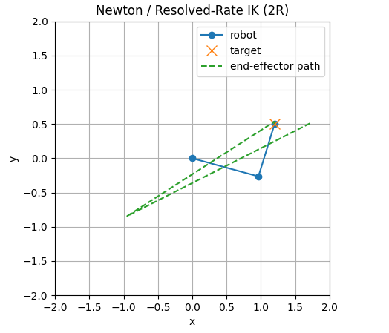

9. Επόμενο βήμα κάνουμε dataset generator:
- παίρνουμε πολλά $\left(θ_{1} , θ_{2}\right)$
- υπολογίζουμε $\left(x , y\right)$με FK
- φτιάχνουμε ζεύγη: $\left(x,y)→(θ_{1},θ_{2}\right)$
και μετά πάμε στο Neural Network.

